가상 ICT 기업 임직원 IT 안내 · VPN·네트워크
네트워크 장애 신고·이관 가이드
IT-NET-003 | 네트워크팀 | 2026.10.16 | Ver 2.0
사내 일반 · 전 임직원
문서 정보
문서 번호 | IT-NET-003 | 버전 | v2.0
분류 | NET VPN·네트워크 | 시행일 | 2026-10-16
문서 유형 | 장애 대응 | 열람 등급 | 사내 일반 (전 임직원)
관리 부서 | 네트워크팀 | 승인자 | 네트워크팀장
대상 | 전 임직원 | 담당자 매뉴얼 | IT-NET-003-M
포함 시나리오 | NET-03 | 관련 FAQ | -

키워드 | VPN 전사 장애, VPN 전체 접속 불가, 게이트웨이 응답 없음, 재택 인원 전원 VPN 불가, 다른 분들도 동일, 네트워크 장애 신고, 사내망 장애, 인터넷 전체 불가, 대형 장애, 장애 공지

Contents
1. 개요
2. 먼저 확인할 사항
3. 증상별 조치 방법
3.1 여러 명이 동시에 VPN에 연결되지 않음
3.2 여러 부서·층에서 동시에 사내망·인터넷 불가
4. 자주 묻는 질문
5. 주의사항
6. 문의처
부록 · 관련 문서 · 용어
개정 이력

01 개요

목적
여러 사람이 동시에 VPN·사내망·인터넷을 쓸 수 없을 때 전사 장애인지 판단하고, 빠르게 신고하는 방법과 복구까지 할 일을 안내합니다.

적용 대상
전 임직원이 대상입니다. 한 사람만 겪는 VPN 문제는 IT-NET-001, 한 사람이나 한 층의 Wi-Fi·유선 LAN·속도 문제는 IT-NET-002에서 다룹니다.

적용 환경
관련 도구·시스템 | 사내 VPN, 사내 유선망, 사내 무선망
OS | Windows / macOS (개발 직군 선택)

02 먼저 확인할 사항
• 같은 팀원이나 다른 재택 근무자에게 같은 증상인지 확인합니다. 혼자만 겪으면 IT-NET-001(VPN)이나 IT-NET-002(Wi-Fi·유선 LAN·속도)를 봅니다.
• 사내 공지와 #it-helpdesk 채널에 이미 장애 공지가 있는지 확인합니다. 공지된 장애면 공지에 따라 복구를 기다립니다.
• 여러 명이 동시에 업무를 못 하면 메일보다 전화(IT 헬프데스크 내선 1000)로 바로 신고합니다.
• 네트워크는 되는데 그룹웨어·ERP·메일·파일서버만 안 되면 IT-SYS-003 사내 시스템 장애 신고·이관 가이드를 봅니다.

03 증상별 조치 방법
번호 | 제목 | 문의 유형 | 처리 구분 | 담당 부서
3.1 | 여러 명이 동시에 VPN에 연결되지 않음 | NET-03 | 즉시 신고·이관 | 네트워크팀
3.2 | 여러 부서·층에서 동시에 사내망·인터넷 불가 | NET-03 | 즉시 신고·이관 | 네트워크팀

3.1 여러 명이 동시에 VPN에 연결되지 않음
문의 유형 | NET-03 | 처리 구분 | 즉시 신고·이관 | 담당 부서 | 네트워크팀 | 관련 FAQ | FAQ-007

이런 경우
• 아침부터 VPN이 전혀 연결되지 않고, 팀원들도 모두 안 된다고 합니다.
• VPN 연결 버튼을 누르면 '게이트웨이 응답 없음'이 뜹니다.
• 재택 근무자 전원이 VPN에 연결하지 못합니다.
화면 메시지: '게이트웨이 응답 없음'

원인
• 회사 VPN 장비(게이트웨이)에 문제가 생겨 모든 사용자의 연결이 막힌 경우입니다. 개인 PC 조치로는 해결되지 않습니다.

조치 방법
① 팀원·재택 근무자에게 같은 증상인지 확인합니다.
② 사내 공지나 #it-helpdesk 채널에 장애 공지가 있는지 확인합니다.
③ 공지가 없으면 IT 헬프데스크 내선 1000으로 전화해 '여러 명 VPN 접속 불가'로 신고합니다.
④ 복구 전까지 VPN 클라이언트를 다시 설치하거나 설정을 바꾸지 말고 복구 공지를 기다립니다.
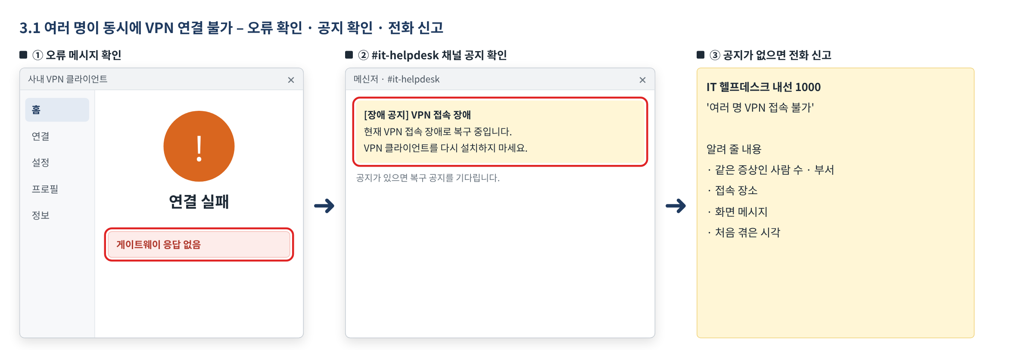
그림 3.1-1. VPN 클라이언트의 '게이트웨이 응답 없음' 메시지, #it-helpdesk 채널의 장애 공지, 공지가 없을 때 전화로 신고할 내용
해결 확인 | 해결되지 않으면 | 문의 시 알려 주실 정보
· 복구 공지를 받은 뒤 VPN에 다시 연결해 사내 시스템이 열리면 해결된 것입니다. | · 복구 공지 후에도 나만 연결되지 않으면 IT-NET-001의 조치를 해 보고 헬프데스크에 문의합니다.  · 복구가 늦어져 급한 업무가 막히면 헬프데스크에 업무 영향(마감 등)을 알려 줍니다. | · 사번·부서  · 같은 증상인 사람 수와 부서  · 접속 장소  · 화면 메시지  · 처음 겪은 시각

3.2 여러 부서·층에서 동시에 사내망·인터넷 불가
문의 유형 | NET-03 | 처리 구분 | 즉시 신고·이관 | 담당 부서 | 네트워크팀

이런 경우
• 여러 부서나 여러 층에서 동시에 사내 유선·무선 네트워크에 연결되지 않습니다.
• 사내에서 인터넷과 사내 시스템이 모두 열리지 않아 업무가 멈췄습니다.
화면 메시지: 없음

원인
• 회사 공용 네트워크 장비나 회선에 문제가 생겨 여러 사용자의 연결이 한꺼번에 끊긴 경우입니다. 개인 PC 조치로는 해결되지 않습니다.

조치 방법
① 다른 부서·층에서도 같은 증상인지 확인합니다.
② 메신저와 사내 공지를 볼 수 없으면 사내 전화로 IT 헬프데스크 내선 1000에 전화해 건물·층과 증상을 신고합니다.
③ 복구 전까지 랜선·벽면 포트를 바꾸거나 PC 네트워크 설정을 바꾸지 않고 복구 안내를 기다립니다.
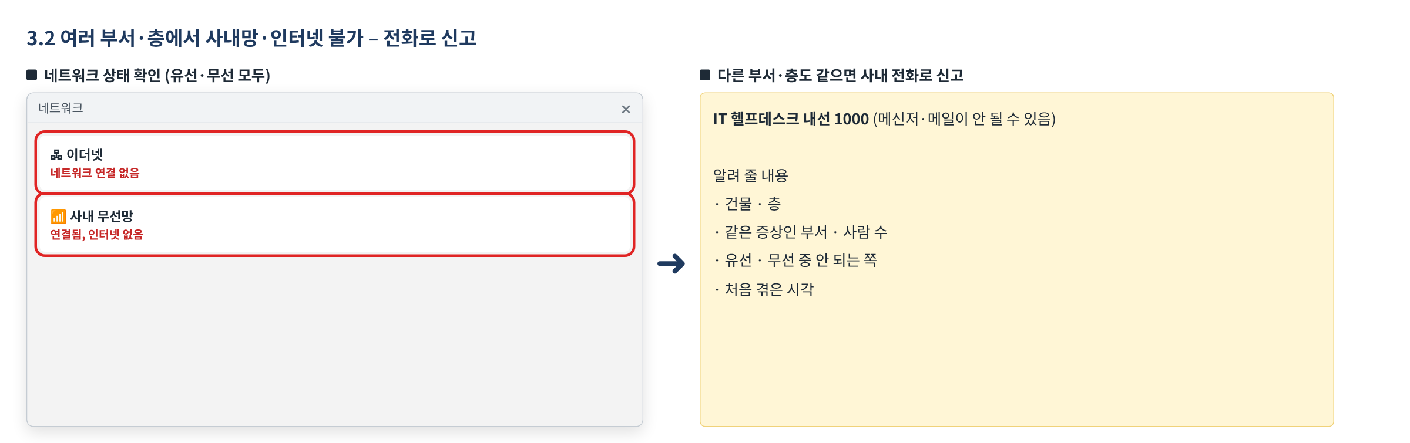
그림 3.2-1. 유선·무선 모두 연결되지 않은 네트워크 목록 화면과 사내 전화로 신고할 내용
해결 확인 | 해결되지 않으면 | 문의 시 알려 주실 정보
· 복구 안내 후 유선·무선 네트워크로 웹사이트와 사내 시스템이 열리면 해결된 것입니다. | · 복구 안내 후에도 나만 연결되지 않으면 IT-NET-002의 조치를 해 보고 문의합니다.  · 연결은 되지만 느리기만 하면 IT-NET-002 3.7을 봅니다. | · 사번·부서  · 건물·층  · 같은 증상인 부서·사람 수  · 유선·무선 구분  · 처음 겪은 시각

04 자주 묻는 질문
질문 | 답변
재택근무 중 VPN이 연결되지 않아요. (FAQ-007) | VPN 클라이언트를 최신 버전으로 업데이트하고, PC를 재부팅하고, 공용 Wi-Fi라면 휴대폰 핫스팟으로 시도합니다. VPN 연결 후 사내 시스템만 안 되면 명령 프롬프트에서 ipconfig /flushdns 를 실행합니다. 여러 명이 동시에 안 되면 전사 장애일 수 있으니 공지를 확인합니다.

05 주의사항
• 장애 중에 VPN 클라이언트를 지우거나 다시 설치하지 않습니다. 복구 뒤 다시 설정해야 할 수 있습니다.
• 장애를 틈탄 'VPN 재설치' 안내 메일이나 링크는 피싱일 수 있습니다. 사내 공지와 #it-helpdesk 채널 안내만 따르고, 의심 메일은 IT-SEC-001을 따릅니다.
• 같은 장애를 전화·메일·메신저로 반복해 신고하지 않습니다. 새로운 증상이 있을 때만 추가로 알려 줍니다.

06 문의처
창구 | 연락처 | 이용 기준
ITssue 챗봇 | 사내 IT 포털 상단 [챗봇 문의] | 24시간. 모든 IT 문의의 기본 창구입니다. 챗봇이 해결하지 못하면 확인을 거쳐 담당 팀에 티켓으로 접수합니다.
IT 헬프데스크 (서비스데스크) | 내선 1000 (평일 09:00~18:00) | PC나 챗봇을 쓸 수 없을 때, 여러 사람이 함께 업무를 못 할 때, 본인 확인이 필요한 처리
정보보안팀 | 내선 1119 | 링크 클릭·비밀번호 입력·감염 의심·계정 도용·장비 분실처럼 바로 알려야 할 보안 문제
메신저 | #it-helpdesk 채널 | 일반 IT 문의 (챗봇을 쓸 수 없을 때)
메일 | it-helpdesk@ict.example | 일반 IT 문의. 비밀번호·인증번호는 메일로 보내지 않습니다.
처리 상황 알림 | 사내 메신저 알림 | 접수·담당자 배정·처리 완료를 알려 드립니다. 진행 상황은 [내 요청 현황]에서도 봅니다.

부록 · 관련 문서 · 용어

관련 문서
문서 번호 | 문서명 | 이럴 때 봅니다
IT-NET-001 | VPN 접속 장애 대응 가이드
IT-NET-002 | 사내 네트워크 장애 대응 가이드
IT-SYS-003 | 사내 시스템 장애 신고·이관 가이드
IT-SEC-001 | 피싱·의심 메일 대응 가이드
IT-STD-001 | IT 서비스 운영 기준

용어
용어 | 설명
전사 장애 | 여러 부서나 전사의 업무가 한꺼번에 멈춘 장애. 긴급도 P1(긴급)
P1 긴급 | 15분 내 응답, 4시간 내 해결을 목표로 처리하는 등급 (IT-STD-001)
VPN 게이트웨이 | 외부 VPN 연결을 받아 사내망으로 이어 주는 회사 장비
장애 공지 | 전사 장애가 났을 때 사내 공지·#it-helpdesk 채널로 알리는 진행 상황 안내

개정 이력
버전 | 개정일 | 작성자 | 변경 내용
v1.0 | 2026-03-01 | 네트워크팀 | 최초 작성
v2.0 | 2026-10-16 | 네트워크팀 | 7개 분류 통합 정리본. 문서 양식·열람 등급·용어·연락처를 통일하고 분류 사이의 중복 내용을 한 문서로 정리

